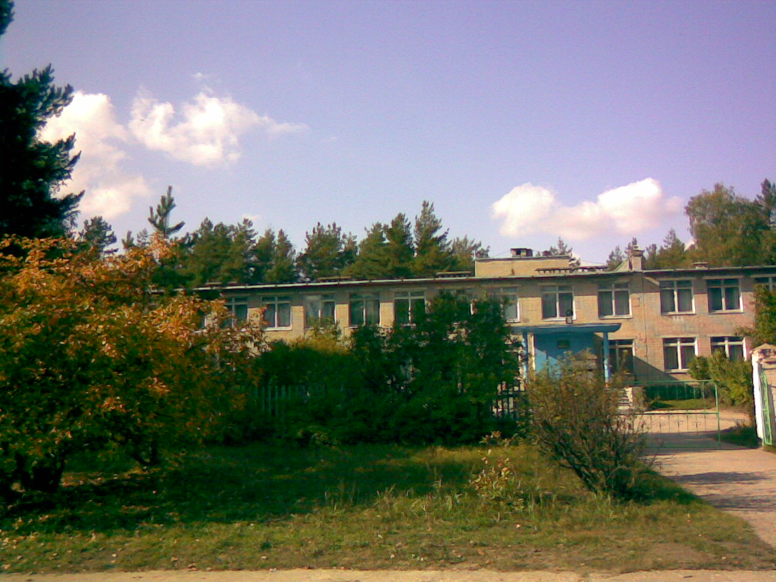

Публичный доклад директора
МОУ Луховицкая средняя
общеобразовательная школа №8
Никоновой И.Н.
за 2008-2009 учебный год

Содержание:
Введение
I. Условия функционирования МОУ Луховицкая средняя
общеобразовательная школа № 8.
- Характеристика контингента учащихся.
- Условия организации образовательного процесса
- Приоритетные цели и задачи развития муниципальной системы образования. Деятельность по их решению в отчетный период.
- Результаты функционирования и развития образования
- Основные сохраняющиеся проблемы образования МОУ Луховицкая средняя общеобразовательная школа №8 Луховицкого муниципального района Московской области
- Основные направления развития образования образовательного учреждения в ближайшей перспективе.

Ежегодный публичный доклад МОУ Луховицкая средняя общеобразовательная школа № 8 (далее – школа) является механизмом обеспечения информационной открытости и прозрачности деятельности школы, информирования общественности о качестве образования в школе, результатах образовательной деятельности, проблемах функционирования и развития образовательного учреждения.
Доклад адресован учащимся, их родителям, учредителю, социальным партнерам школы, местной общественности. Особым адресатом являются родители, планирующие направить своего ребенка для обучения в образовательном учреждении.
Информация, представленная в докладе, является достоверной, отражает реальное состояние развития школы в 2008-2009 учебном году.
1 сентября 2009 года МОУ Луховицкая средняя общеобразовательная школа №8 отмечает 40-летний юбилей. Особенностью системы образования является качество, инновационность, эффективность, доступность.
В 2008 году школа стала победителем в конкурсе общеобразовательных учреждений, внедряющих инновационные образовательные программы, в рамках Приоритетного национального проекта "Образование". Победа в конкурсе подтвердила правильность выбранного пути развития образовательно-воспитательной системы МОУ Луховицкая средняя общеобразовательная школа №8.
В 2008-2009 учебном году наша школа работала по реализации Программы развития МОУ ЛСОШ №8 на 2006-2010 гг.
В основу Программы развития положены следующие документы:
- Концепция модернизации Российского образования на период до 2010 года;
- Федеральная целевая программа развития образования на 2006-2010 гг. (ФЦПРО) (протокол заседания Правительства РФ от 11.08.2005 г., № ПП-32, постановление Правительства РФ от 23.12.2005 г., № 803);
Основной стратегической целью Программы развития школы является создание образовательно-воспитательной среды, обеспечивающей личностный рост обучающихся и их подготовку к полноценному и эффективному участию в общественной и профессиональной жизни в условиях информационного общества.
Задачи Программы развития:
- обновление содержания школьного образования, с учетом применения ИКТ в учебно - воспитательном процессе;
- совершенствование материально - технической базы;
- использование информационных технологий для непрерывного профессионального образования педагогов;
- совершенствование научно- методической службы школы;
- организация научно- педагогического сопровождения учителя;
- формирование функциональной информационной грамотности учащихся;
- обеспечение условий для взаимодействия семьи и школы через единое информационное пространство.

Информационные технологии стали неотъемлемой частью образовательного процесса, и уже не компьютер осваивается культурой как новое знание и новая ценность, а традиционные знания и ценности осваиваются в новой компьютерной среде. Новые информационные технологии внедряются в образовательное пространство школы с целью создания открытой образовательной системы, отвечающей требованиям современного общества.
ИКТ позволяет персонифицировать программную среду каждого ученика на любом рабочем месте, внедрить Интернет-технологии в учебный процесс, в каждый урок, использовать глобальную информационную сеть в качестве всемирной библиотеки.

Главные достижения в деятельности школы за 2006-2008 гг.
В образовательной политике нашего государства школа является инструментом развития человека и общества. Каждый ребенок имеет свою образовательную траекторию в обучении, опираясь на реальные учебные возможности, мотивацию и подготовку к школе.
Данная позиция определяет следующие цели школы:
1.Обеспечить общее образование на уровне Госстандартов, учитывая индивидуальные возможности учащихся, их способности, интересы, возрастные психофизиологические данные.
2.Реализовать права ребенка на получение качественного образования.
3.Создать благоприятные условия для разностороннего развития личности, удовлетворять потребности учащихся в самообразовании, получении дополнительного образования.
4.Заложить основы для осознанного выбора и успешного усвоения профилей обучения за счет введения системы предпрофильной подготовки в основной школе и профильного обучения в 10, 11 классах.
5.Создать условия для формирования личности здоровой физически, психически, духовно и социально, стремящейся к здоровому образу жизни, сохранению среды обитания.

I. Условия функционирования МОУ Луховицкая средняя общеобразовательная школа №8.

МОУ Луховицкая средняя общеобразовательная школа №8 является образовательным центром небольшого населённого пункта общей численностью 1237 человек, находящимся на территории закрытой войсковой части. 92% родителей учащихся школы являются военнослужащими войсковой части, а именно войск связи, связанные по роду своей профессиональной деятельности с компьютерными, коммуникационными, интенсивно развивающимися в настоящее время технологиями. Это накладывает определенный отпечаток на содержание деятельности школы, т. к. основным направлением развития войск связи и системы связи в настоящее время является интеграция в единое пространство связи на основе применения современных информационных технологий. Анализируя данные по итогам поступления наших выпускников в ВУЗы, можно сделать вывод, что 82 % от числа выпускников связывают свою дальнейшую жизнь с профессиями, в которых необходимы глубокие знания информационной культуры. Наши выпускники являются студентами технических ВУЗов, курсантами высших военных училищ городов Рязани, Москвы, Санкт-Петербурга. На сегодняшний день, вооруженный силы, а именно войсковая часть, на территории которой находится наша школа, испытывают потребность в квалифицированных кадрах, обладающих знаниями в области информационного пространства. Поэтому школа призвана выполнять заказ по подготовке выпускников, ориентированных на профессиональную службу в войсках связи, работу со сложными информационными системами и сетями на предприятиях Луховицкого муниципального района.
Особенность расположения школы, отдаленность от города, малочисленность учащихся - все это оказывает влияние, наиболее ярко выраженное, чем в городских школах, окружающей среды на учебно-воспитательный процесс, необходимость использования новых ИКТ в учебно- воспитательном процессе.
Школа построена в 1969 году, здание школы рассчитано на 200 учащихся. Имеется 14 учебных кабинетов, включая кабинет информатики, мастерская по обработке металла и древесины, кабинет обслуживающего труда, буфет на 40 посадочных мест, спортзал, медицинский кабинет, библиотека, методическая комната и комната для детской общественной организации. В здании имеется канализация, центральное водоснабжение, отопление. На школьной территории расположены: приусадебный участок; стадион с беговой дорожкой, ямой для прыжков в длину, футбольным полем, полосой препятствий, перекладиной для подтягивания.
Режим работы школы – односменные занятия, пятидневная учебная неделя. Продолжительность урока - 40 минут, для 1,2,3,4 классов -35 минут (школа является экспериментальной площадкой по увеличению недельной нагрузки в начальной школе до 25 часов в неделю, в связи с введением здоровьесберегающих технологий. Введены дополнительные дисциплины: хореография, технология, английский язык, дополнительный час математики).

- Характеристика контингента учащихся.

Количество учащихся в школе в течение нескольких последних лет уменьшается. Приток и отток учащихся на протяжении всего учебного года обусловлен особенностью расположения школы – на территории войсковой части.

Школа состоит из 3-х ступеней:
· Первая ступень объединяет учащихся 1–4 классов;
· Вторая ступень учащихся 5-9 классов;
· Третья ступень учащихся 11 класс (10 класс отсутствует из-за небольшого количества учащихся в 9 классе)

Количество учащихся за последние три года
2006/07 учебный год 116
2007/08 учебный год 103
2008/09 учебный год 93

В 2008-2009 учебном году в школе обучается 93 учащихся из 75 семей. Социальный состав семей:

Категория семей | семей/детей
- Число семей и детей в школе  - Многодетные семьи  - Неполные семьи:  - Мать-одиночка  - По потере кормильца (воспитывает мать)  - Семей в разводе (воспитывает мать)  - Неблагополучные семьи | 75/93  нет  1/1  1/1  18/23  2/3

В школе обучаются дети из семей:
- рабочих 1 %;
- служащих, педагогов, медицинских работников 15 %;
- военнослужащих 82 %;
- предпринимателей и людей, занятых мелким и средним бизнесом 2 %.

Доля обучающихся, занимающихся в кружках и секциях (данные за последние три года, по годам):
2006/07 учебный год - 93 %
2007/08 учебный год - 93 %
2008/09 учебный год - 94%

Доля обучающихся образовательного учреждения, участвующих в деятельности детских и юношеских общественных организаций и объединений (данные за последние три года, по годам).

Детская организация «Алые паруса» Луховицкой районной детской организации «Содружество детских организаций «Мы»
Учебные годы | Количество учащихся в детской организации (чел.) | % охвата
2006/07 | 84 | 70 %
2007/08 | 88 | 76 %
2008/09 | 56 | 60%

Доля учащихся, совершивших правонарушения по данным правоохранительных органов в течение трех последних лет (по годам)
Учебные годы | Доля учащихся, совершивших правонарушения
2006/07 | 1,7 %
2007/08 | 1,9 %
2008/09 | -

III. Условия организации образовательного процесса

Управление школой осуществляется в соответствии с законодательством Российской Федерации и Уставом школы на основе принципов гласности, открытости, демократии и самоуправления
В школе функционируют Общественный совет, классные родительские комитеты, малый школьный совет, в состав которого входит депутат детской Думы.
Непосредственное руководство школой осуществляет директор школы, назначенный учредителем.
В школе действует педагогический совет – коллективный орган педагогических работников и методический совет – коллективный общественно – профессиональный орган, объединяющий на добровольной основе педагогов, стремящихся осуществлять преобразования в школе на научной основе, руководствуясь определенными концептуальными положениями, приказами, идеями.
В соответствии с Уставом школа работает в режиме пятидневной рабочей недели в одну смену. Начало занятий в 8 час. 15 мин. Продолжительность уроков 40 мин. Все перемены по 10 мин., имеются 2 большие перемены по 20 мин. каждая. Продолжительность учебного года в 1-ых классах 33 недели, во 2-11 классах – не менее 34 недель. Продолжительность каникул в течение учебного года не менее 30 календарных дней, летом не менее 8 недель, для учащихся 1-ых классов в феврале месяце устанавливаются дополнительные каникулы.
В период летних каникул работают школьный строительный и разновозрастный отряды.
В здании школы имеется буфет, где получают горячее питание учащиеся школы и педагоги. Охват горячим питанием через буфет 100%.
В своей деятельности школа стремится создать условия для развития каждого ребенка в соответствии с его индивидуальной образовательной траекторией путем реализации личностно - ориентировочного учебно-воспитательного процесса. Решение этой проблемы начинается с диагностического собеседования с ребенком, поступающим в 1-ый класс и его родителями с целью выявления их интересов, способностей и склонностей. Определяется программа их дальнейшего обучения. Администрация и учителя начальной школы, оценив уровень развития его способностей, предоставляют ребенку возможности попробовать себя в разных областях знаний.
В начальной школе уже второй год ведутся информационные технологии. С 5 класса учащиеся школы изучают информатику. Школой оказываются платные услуги по изучению курса « Английский язык для младших школьников», «Подготовка учащихся 3 ступени к ЕГЭ по математике, русскому языку, обществознанию»

- Приоритетные цели и задачи развития муниципальной системы образования. Деятельность по их решению в отчетный период.

Особая роль в решении этой актуальной задачи принадлежит научно-методической деятельности, поскольку высокий уровень организации методической работы выступает важным фактором обеспечения продуктивного и развивающего обучения, повышения квалификации и профессионального роста педагогических кадров, От профессионального творческого потенциала личности педагога, его способности воспринимать и реализовывать идеи современной философии образования зависит судьба проводимых реформ в сфере образования. Данный фактор определяет механизм практической реализации концептуальных положений модернизационных процессов в образовании, ориентированный на сохранение преемственности с лучшими традициями отечественной педагогики и учитывающий социальных заказ современного общества. Все это повышает значимость системы научно-методической работы, целью которой является обеспечение профессионального уровня деятельности педагога.
В 2008-09 уч.году коллектив школы работал по теме: «Внедрение новых педагогических технологий – важнейшее условие эффективности учебно-воспитательного процесса».
Данная методическая тема актуальна, научно обоснована, имеет практическую значимость для школы, сориентирована на повышение творческого процесса и мотивацию учения школьников. Работа над единой методической темой направлена на реализацию целей и задач, поставленных педагогическим коллективом в Программе развития по теме: «Применение информационных технологий в учебном процессе, способствующих повышению качества знаний учащихся в условиях модернизации сельской школы»
ЦЕЛЬ: формирование информационной культуры у всех участников образовательного процесса, обеспечивающей:
• повышение качества знаний учащихся;
• успешное самоопределение выпускников;
• безболезненную адаптацию сельского ребенка в информационном обществе.
Задачи:
- обучение участников образовательного процесса в области информационных и коммуникационных технологий;
- изменение содержания методов и организационных форм учебной и воспитательной деятельности на основе информационных технологий;
- внедрение в управление школы и отдельных ее структурных подразделений эффективных компьютерных технологий;
- совершенствование материально - технической базы;
- организация доступа к информационным образовательным ресурсам.
Поставленные задачи решались посредством использования разнообразных форм методической работы:
- методическое объединение учителей начальных классов
- семинары-практикумы
- предметные недели
- разработка методических рекомендаций
- педагогический мониторинг
- деловые игры
- методический месячник
- самообразование
- аттестация
- обобщение ППО
- банк педагогического опыта;
- методический совет;
- работа учителей над темами самообразования;
- открытые уроки и их анализ;
- « круглые столы»
- дискуссия
- участие в конкурсе « Педагог года»
- наставничество
- методические оперативки и совещания
- педагогические чтения
- организация и контроль курсовой подготовки
- -индивидуальные беседы,
а также через ряд образовательных технологий: технологию сотрудничества; проектную технологию; проблемное обучение; технологию индивидуализации обучения; медиаобразовательные технологии; технологию реализации теории поэтапного формирования умственных действий; технологию развивающего обучения. Было проведено 3 тематических педагогических совета:

■ Современные педагогические технологии как средство для формирования учебно-познавательных компетентностей учащихся;
■ Организация самоуправления в классном коллективе;
■ Использование ИКТ в целях повышения качества знаний.

В течение года активно работал методический совет школы включающей в себя заместителей директора по УВР и ВР; руководителей методических объединений, опытных учителей и являющийся частью управленческой системы учения. На заседаниях метод. совета рассматривались следующие вопросы:
1. Аттестация учителей, повышение квалификации создание творческой группы для подготовки материалов к педсовету №1. Наставничество.
2. Организация школьных предметных олимпиад. Адаптация уч-ся 1 класса. Выполнение образовательных программ за 1 полугодие.
3. Качество и уровень ЗУН уч-ся за 1 полугодие
4.Результативность методической работы за 1 полугодие. Результаты районных олимпиад.
5. Качество и уровень ЗУН уч-ся за 3 четверть
6. Работа со слабоуспевающими учениками.
7. Выполнение образовательных программ.
8. Проведение методического месячника. Система подготовки к ЕГЭ. Подготовка к педсовету №3. Итоговая аттестация.
9. Анализ методической работы за год. Качество ЗУН уч-ся за год

Наряду с работой методического совета продолжило свою работу ШМО нач. классов под руководством «Старшего учителя» Попко В.А.
Работа ШМО начальных классов проводилась в соответствии с планом.

Проведено 4 заседания. На первом заседании был утвержден план работы ШМО начальных классов на 2008-2009 учебный год. Был также составлен план проведения предметных недель в начальной школе. Предметные недели проведены согласно намеченного графика.
По вопросу преемственности был посещен урок русского языка в 5 классе - учитель Кузнецова Г.В. При анализе урока Кузнецовой Г.В. были даны рекомендации по выработке у учащихся устойчивого внимания.
В ноябре в разделе «Мастер-класс» посетили внеклассное мероприятие в 4 классе «Заседание клуба Почемучек». Учителями Шиловой Л.П. и Шигиной А.В. были даны открытые уроки, на которых четко прослеживалась тема по самообразованию. Учителя начальных классов в своей работе используют ИКТ. Уроки проведены на современном уровне. Очень серьезно относятся учителя к сообщениям , с которыми они выступают на заседаниях ШМО.
Попко В.А. - 1.»Учебная деятельность и умение учиться». 2. «Адаптация учащихся 1 класса». 3. «Методика работы с текстовыми логическими заданиями».
Шилова Л.П. - «Работа над выразительностью чтения в начальной школе».
Шигина А.В. - «Формирование умения решать задачи в начальной школе».
Попенкова Г.В. - «Работа с текстами , как средство формирования интереса к языку и развития орфографической зоркости».
На последнем заседании «Обмен опытом» с отчетом о своей работе выступила Попенкова Г.В. по теме: «Использование информационных технологий». Остальные учителя поделились опытом работы по своей теме самообразования. «Методическую копилку» пополнили наиболее удачными разработками уроков.
В соответствии с темой школы были проведены методические совещания:
1) Пути повышения мотивации к обучению уч-ся;
2) Организация работы с одаренными детьми;
3) Требования к современному уроку. Новые педагогические технологии;
4) Внедрение в практику работы информационно-коммуникационных технологий;
5) Аспекты реализации здоровьесберегающих технологий в начальной школе.
В феврале по уже сложившейся традиции был организован методический месячник, целью которого являлось повышение уровня профессионального мастерства педагогов школы. В рамках методического месячника учителями школы давались:
Открытые уроки по теме школы;
Семинары: « Предупреждение перегрузки учащихся при выполнении д/з»,
« Организация учебно- воспитательного процесса по формированию здорового образа жизни учащихся »;
Педчтение: « Современная школа и здоровье учащихся»
Круглый стол: « Портфолио - как инновационная форма оценивания деятельности педагога , мастер- класс « Интерактивные формы работы классных руководителей при обучении правилам дорожного движения», деловая игра « Организация коллективных творческих дел как составляющая классного руководства».
Помимо открытых уроков администрацией школы посещались уроки всех педагогов по плану ВШК. В основу ВШК был заложен педагогический анализ результатов труда учителя и состояние учебно-воспитательного процесса.
Задачи ВШК:
- Периодическая проверка выполнения требований государственных программ по предмету.
- Формирование у учащихся ответственного отношения к овладению знаниями, умениями и навыками.
- Оказание помощи учителям в учебно-воспитательной работе и совершенствование ими педагогического мастерства
- Изучение опыта работы учителей
5. Совершенствование системы контроля за состоянием и ведением школьной документации.
Осуществление контроля велось по следующим направлениям:
- состояние знаний, умений и навыков учащихся;
-ведение школьной документации
- выполнение всеобуча
-состояние преподавания учебных предметов
- работа по подготовке к государственной (итоговой) аттестации
Основные направления посещений и контроля уроков:

• профессиональная компетентность молодых специалистов
• методическая грамотность учителей, работающих в 5 классе
• создание условий для самовыражения личности и ее познавательной активности
• активизация познавательной деятельности учащихся
• использование современных информационных технологий в процессе обучения
Посещенные уроки показали, что педагоги уверенно используют инновационные образовательные технологии, активизирующие мыслительную деятельность школьников. Информационные технологии становятся неотъемлемой частью практически каждого учебного и внеклассного мероприятия. В течение года продолжилось преподавание информационных технологий на I ступени обучения, информатики в 5,6,7,11 классах, широко используется Интернет. Все это способствует повышению уровня информационной культуры учащихся.
Важнейшим показателем эффективности работы по повышению уровня информационной культуры является практическая направленность всех мероприятии, проектов, конкурсов. В урочной и внеклассной деятельности приобретаются навыки составления и использования компьютерной презентации PowerPoint, в том числе для развития устной речи и визуальной памяти у обучающихся. Для поиска информации и обучения успешно используются сеть Internet, для приема и передачи информации –электронная почта. Активно осваиваются обучающимися школы и другие компьютерные программы создания, переработки и использования информации. Однако, педагогическому коллективу предстоит решить важнейшую задачу, без которой невозможно дальнейшее развитие информационной культуры - это умение адекватно воспринимать и оценивать информацию, отделять нужную и полезную от ненужной и вредной.
Изучая мотивационную основу деятельности учителей, можно сделать вывод, что основным ведущим мотивом и для педагога и для коллектива является «стремление к профессиональному росту», что особенно важно для коллектива, работающего в инновационном режиме. Практически все учителя имеют высокую мотивацию к саморазвитию, а это является позитивным показателем участия педагогов в работе по повышению своего профессионального мастерства.
Уровень профессиональной грамотности учителей значительно возрос за последние три года. Результаты их работы в конце учебного года оформляются в портфолио (разработки уроков и внеклассных мероприятий, раздаточные методические материалы, дидактические пособия и т.п.). Учителями ведётся работа по распространению инновационного опыта для коллег района. В течение всего 2008-09 уч.года давались открытые уроки, мастер-классы, консультации, «круглые столы»и т.п. учителями-победителями ПНПО «Образование» - Зиминой Ю.Г. (2007) и Попенковой Г.В.(2008). Традиционным видом методической работы является проведение предметных недель, которые проводятся педагогами в школе ежегодно. Учителя творчески подходят к организации и проведению данных мероприятий, развивая тем самым интерес у учащихся к изучаемым предметам. Победители школьных олимпиад принимали участие в районных предметных олимпиадах. Призовые места занял в этом году ученик 11-го класса Луганский Сергей –II место по русскому языку и II место по литературе, III место по физике на приз ЦТД «Диаскан»,
Нестерова Евгения ученица 9 класса заняла 2 место в муниципальной олимпиаде по литературе. Ильненко Алина – ученица 11 класса заняла 3 место в муниципальном смотре правовых знаний. Кроме этого, учащиеся школы приняли активное участие во Всероссийском предметном чемпионате, где также заняли призовые места:
Ильненко А. –II место в «Молодежном математическом чемпионате»;
Шигина В – III место в «Молодежном биологическом чемпионате»;
Луганский С – I место в «Молодежном чемпионате по английскому языку»;
Маршалова А – ученица 5 класса заняла I место в «Молодежном математическом чемпионате».
Азимова Е. (11 кл) и Зимин А.(8кл.) награждены сертификатами за участие в международном конкурсе «Математика и проектирование».
Предметы | Учебный год
Предметы | 2006-07 | 2007-08 |  | 2008-09
Математика |  |  |  | II
Физика |  |  |  | III
Физическая культура | II
Русский язык | II\III |  |  | II
Литература | II |  |  | II\II
География |  | III
Правовое знание |  | II\II |  | II
Английский язык |  | III |  | I
ЦТД «Диаскан» | III (химия) |  |  | II (физика)
Биология |  |  |  | III

Результаты учащихся в районных предметных олимпиадах

Одним из важнейших направлений методической работы школы является постоянное совершенствование педагогического мастерства учителей через курсовую подготовку. В связи с этим хочется отметить достаточно высокую теоретическую подготовку педагогов, существование у коллектива положительного настроя на осуществление инновационных преобразований в УВП, благоприятный нравственно-психологический климат. 80% педагогов – высококвалифицированные специалисты. В 2008-09 уч.году 14 педагогов прошли краткосрочное обучение на базе Коломенского государственного педагогического института по теме: «Введение в информационные технологии»(10 чел.); «Современные аспекты преподавания учебных предметов с применением новых информационных технологий» (1чел.); на базе Московской ПАПО по теме: «Организация образовательной деятельности ОУ» (2чел). В 2008-09 уч.году прошли дистанционное обучение на курсах повышения квалификации Педагогического университета «Первое сентября» и факультета педагогического образования МГУ им. М. В. Ломоносова по образовательной программе «Система подготовки учащихся к ЕГЭ» (2чел). Таким образом, 70% педагогов повысили свою квалификацию в этом учебном году.

Прохождение курсов повышения квалификации
Учебный год | Количество | %
2006-07 учебный год | 4 человека | 21%
2007-08 учебный год | 7 человек | 37%
2008-09 учебный год | 14 человека | 70%

В школе наблюдается рост профессионального уровня педагогов. В прошедшем учебном году 2 учителя Малочуева И.С. и Яблонская Н.Г. аттестованы на I квалификационную категорию; Лебедев Е.А. аттестован на высшую квалификационную категорию по должности учитель; 2 молодых учителя аттестованы на II квалификационную категорию (Юркова О.В., Шустров Д.А.). Таким образом на окончание учебного года из 20 учителей высшую категорию имеют -13 человек (65%), I кв.категорию – 5 человек (25%), 2 кв.категорию – 2 человека (10%).

Высшая кв. категория | I кв.категория | II кв.категория
Овсянкина Р.И | Петрова Е.С. | Юркова О.В.
Чернякова С.В | Яблонская Н.Г. | Шустров Д.А.
Кузнецова Г.В. | Малочуева И.С.
Попенкова Г.В. | Юхтенко Т.В.
Зимина Ю.Г. | Суркова И.А
Каширина О.Н.
Шилова Л.П.
Попко В.А.
Шигина А.В.
Лебедев Е.А.
Никонова И.Н.
Шустрова И.В.
Лесина Л.В.

Возросший уровень владения новыми образовательными технологиями позволяет педагогам нашей школы участвовать в профессиональных конкурсах и проектах, успешно конкурировать в образовательном сообществе.
В этом году учитель английского языка Малочуева И.С. участвовала в районном конкурсе «Педагог года», а учитель русского языка и литературы Кузнецова Г.В. стала победителем конкурса лучших учителей общеобразовательных учреждений ПНПО «Образование».
Показатели | 2005-06  уч.год | 2006-07 уч.год | 2007-08 уч.год | 2008-09 уч.год
Конкурс «Педагог года» | лауреат | 1место | 1место | лауреат
ПНПО «Образование» | - | 1педагог | 1педагог | 1 педагог
Обобщение опыта | 2 педагога | 2педагога | 3педагога
Конкурс для молодых специалистов | - | - | 1 место

В школе организована работа по обобщению разностороннего педагогического опыта. Практически 95% учителей участвуют в творческих конкурсах и конференциях, публикуются в профессиональной печати различного уровня («Открытый урок», «Современный урок», «Марафон педагогических идей», «Первое сентября» и т.д.), размещают свои методические разработки на сайте школы.
В 2008-09 уч.году продолжила свою работу школа молодого специалиста по индивидуальному плану с Юрковой О.В.
Так как в последнее время усилилось влияние новых Информационных технологий на УВП не только в школах, но и в высших учебных заведениях, назрела необходимость обучения уч-ся приёмам и способам управления ИКТ. Поэтому одной из основных целей обучения является формирование информационной культуры учащихся. В связи с этим администрация школы разработала Целевую комплексную программу развития, предусматривающую В школе на начало уч.года обучался 91 ученик 41 чел – I ступ. обучения – 45%, 40 чел. – II ступ. обучения – 44% , 10 чел – III ступ. обучения -11%.
На 1 сентября 2008-09 уч.года было сформировано 10 классов (1-9 и 11 кл) и группа продлённого дня, численность в 25 человек, что составляет 27% числа всех учащихся школы.
Сохранность контингента

год | Количество обучающихся
2005-06 уч.год | 121
2006-07 уч.год | 116
2007-08 уч.нод | 103
2008-09 уч.год | 91

На протяжении 4-х последних лет наблюдается тенденция к уменьшению численности контингента учащихся, что в основном связано со спецификой месторасположения школы. Несмотря на то, что небольшая наполняемость классов имеет ряд преимуществ, давая возможность учителям осуществлять практически индивидуальное обучение детей, в целом такая тенденция губительна для школы.
Формы получения образования
Учебный год | Очная | Индивидуальная
2006-07 | 115учеников/99% | 1ученик/1%
2007-08 | 101 ученик/ 98% | 2ученика/2%
2008-09 | 90учеников/99% | 1 ученик/1%

Количество выпускников в 2008-09 уч.году составило – 23 человека
4 класс – 11 учащихся
9класс – 2 учащихся
11 класс – 10 учащихся
Из них закончили соответствующую ступень обучения на «4» и «5» - 15 человек
4 класс – 8 учащихся – 73%
9 класс – 1 учащейся – 50%
11 класс – 6 учащихся -60%
В целом по школе на «5» закончили 5 человек:
во 2 классе – 2 ученика – Попенкова Л.и Волхонова А.;
в 6 классе – 1 ученик – Персань И.;
в 7 классе – 1 ученик – Осипова Ан.;
в 8 классе – 1 ученик – Коваленко М.
и на «4» и «5» - 40 учащихся
2класс – 6уч-ся 6класс – 6уч-ся
3класс – 4 уч-ся 7 класс – 1 уч-ся
4 класс – 8уч-ся 9 класс – 1 уч-ся
5 класс – 7 уч-ся 11 класс – 6 уч-ся

Средний % качества и уровня ЗУН учащихся по четвертям

Динамика качества ЗУН III ступени (по итогам года)

Класс | Качество ЗУН % | Уровень %
11кл | 60% | 100%

Средние значения качества ЗУН уч-ся
Ступень обучения | Качество ЗУН% | Уровень %
I | 71,3% | 100%
II | 46,2% | 100%
III | 60% | 100%
Средний | 59,2% | 100%
Таким образом, без «3» закончили учебный год 45 человек. Что составляет приблизительно 55% всех учащихся на окончание 2008-09 уч.года.

Уровень и качество ЗУН учащихся за 2008-09 уч. год по классам

Классы | Качество % | Уровень %
2класс | 67% | 100%
3 класс | 67% | 100%
4класс | 80% | 100%
5класс | 58% | 100%
6класс | 64% | 100%
7класс | 25% | 100%
8класс | 34% | 100%
9класс | 50% | 100%
11 класс | 60% | 100%
Динамика качества ЗУН учащихся I ступени обучения по четвертям
(2008-09 уч.год)

Четверть | Качество % | Уровень %
I четверть | 69% | 100%
II четверть | 63% | 100%
III четверть | 68% | 100%
IV четверть | 69% | 100%

I ступень обучения по итогам года
Класс | Качество % | Уровень %
2 класс | 67% | 100%
3 класс | 67% | 100%
4класс | 80% | 100%
Среднее значение | 71,3% | 100%
II ступень обучения по итогам года
Класс | Качество % | Уровень %
5 класс | 58% | 100%
6класс | 64% | 100%
7класс | 25% | 100%
8класс | 34% | 100%
9 класс | 50% | 100%
Среднее значение | 46,2% | 100%

Динамика качества ЗУН учащихся основной школы по четвертям за 2008-09 уч.год

Четверть | Качество % | Уровень %
I четверть | 44% | 100%
II четверть | 39% | 100%
III четверть | 42% | 98%
IV четверть | 41% | 100%
Среднее значение | 41% | 99,50%

Качество и уровень ЗУН учащихся 11 класса по полугодиям.
Полугодие | Качество ЗУН | Уровень
I полугодие | 56% | 100%
II полугодие | 60% | 100%
Средний % | 58% | 100%

Результаты независимой аттестации выпускников начальной школы
(Результаты административных контрольных работ )

№п. | Показатели (абсолютные) | Значение
1 | Результаты административных контрольных работ
 | Кол-во учащихся, получивших «4» и «5»(по математике) | 7
 | Кол-во учащихся, получивших «2» (по математике) | нет
 | Кол-во учащихся, получивших «4» и «5»(по русскому языку) | 6
 | Кол-во учащихся, получивших «2» (по русскому языку) | 0
2 | Средний балл по математике | 4,43
 | Качество ЗУН по математике | 100%
3 | Средний балл по русскому языку | 3,88
 | Качества ЗУН по русскому языку | 75%

Сравнительный анализ успеваемости по школе за 3 года
Учебный год | Качество | Уровень
2006-07 | 63% | 100%
2007-08 | 55% | 100%
2008-09 | 56% | 100%

В целом, подводя итоги экзаменационной сессии за курс основной школы, можно констатировать, что уровень качества ЗУН =75%, уровень обученности =87,5%
Предмет | Качество ЗУН | Уровень ЗУН
Русский язык | 100% | 100%
Алгебра |  | 50%
Биология | 100% | 100%
ОБЖ | 100% | 100%

Сведения об участии выпускников в ЕГЭ
Предмет | Кол-во уч-ся | Минимальный порог | Минимальный балл | Максимальный балл | Средний балл
Русский язык | 10 | 37 | 45 | 77 | 61
Математика | 10 | 21 | 30 | 66 | 48
Физика | 1 | 32 | - | 66 | -
История | 5 | 30 | 30 | 63 | 46
Общество  знание | 6 | 39 | 44 | 70 | 57
Литература | 1 | 30 | - | 50 | 50
Английский язык | 1 | 20 | - | 74 | 74
По итогам результатов ЕГЭ за 2008-09учебный год все учащиеся 11 класса успешно сдали экзамены, из 10 выпускников – 4 человека получили серебряные медали.
В школе развита кабинетная система. В течение этого учебного года продолжилось пополнение учебных кабинетов новыми наглядными пособиями, дидактическим материалом и техническими средствами, что оказывает положительное воздействие на организацию УВП
В центре внимания педагогического коллектива – безопасность школьной среды. Сотрудники школы регулярно проходят обучение и переподготовку.
В целях безопасности учащихся и персонала:
1. Наличие охранной службы вахтовая служба, сторож

2. Наличие охранной сигнализации тревожная кнопка с выводом на вневедомственную охрану г. Луховицы, тревожная кнопка с выводом на ДП в/ч 73802, тревожная кнопка с выводом на пульт ПР в/ч 73802

3.Охранное оборудование (противопожарное, противотравматическое и др.)- наименование, количество, в расчете на число учащихся):
- огнетушители порошковые (ОП -2, ОП-3, ОП-4, ОП-5) - 23 штуки (1 на 5 учащихся);
- пожарные оповещатели - 16 шт.;
- противопожарный инвентарь – ведро с песком, кошма (3)
-мед. аптечка – 6 шт.

Современный молодой человек еще в школе должен научиться читать и писать в применении к мировому информационному пространству – Интернет.
Эту задачу мы решаем с помощью школьного сайта, предоставляющего массу возможностей, направленных не только на образование детей, но и на воспитательный и информационный фактор аудитории.
Наш сайт начал свою работу в 2007 году. Но уже сегодня он позволяет нам решать множество вопросов.
Благодаря сайту школьники могут обмениваться опытом, решать проблемы, участвовать в различных проектах, постигать основы информационных технологий.
Сайт школы служит для педагогов главными воротами в информационный мир. Это своего рода визитная карточка школы.

Сайт позволяет не только расширить возможности обучения, но и сделать процесс проектной деятельности более интересным и привлекательным, ведь учащиеся, зная о том, что могут увидеть отчет о своем проекте в Интернет, совершенно по-другому относятся к работе.
В дальнейшем каждый желающий (и ученик, и преподаватель) сможет выставить личную персональную страничку в Интернет (в школьном сайте предусмотрена такая возможность), благодаря чему учащиеся приобретут еще одну возможность самовыражения.
Школьный сайт является формой школьного производства, способной объединить учеников и учителей разных предметов.
Грамотно организованный и регулярно обновляемый школьный сайт становится своеобразным пространством профессиональной рефлексии для всех сотрудников школы. А новостная лента, которую мы ведем, стала летописью жизни взрослого и детского коллективов.
Школьный сайт – это информационно-коммуникативный инструмент не только администрации, педагогов и учеников, но и «внешних» по отношению к образовательному учреждению субъектов – родителей, работников образования и культуры. В этом качестве школьный сайт способствует повышению открытости образовательного учреждения.
Анализ воспитательной работы школы
в 2008-2009 учебном году.
Главная цель воспитательной деятельности нашего коллектива - создание условий для становления и раскрытия личности ребёнка, развития и проявления его способностей, развития конкурентоспособной и социально- адаптированной личности.
Задачи воспитательной деятельности педагогического коллектива, которые были определены на 2008-2009 учебный год следующие:
1. Продолжить работу по формированию гражданско-патриотического сознания, развития чувства причастности к судьбе Отечества
- Продолжать совершенствовать работу детского самоуправления.
3. Продолжить формирование потребности в здоровом образе жизни.
4. Совершенствовать работу по изучению эффективного воспитательного процесса с помощью педагогического мониторинга. Педагогическая диагностика необходима в учебно-воспитательном процессе для выявления и устранения проблем, связанных с обучением, воспитанием, общением не только учащихся, но и учителей.
5. Продолжать поддерживать и укреплять школьные традиции, способствующие сплочению школьного коллектива.
6. Активно участвовать в районных, областных, Всероссийских конкурсах.
7. Вовлекать родителей в учебно-воспитательный процесс.
- Совершенствование методического мастерства классного руководителя способного компетентно и с полной отдачей заниматься осуществлением воспитательной деятельности и эффективно решать вопросы воспитания школьников.
- Активно вовлекать учащихся в систему дополнительного образования школы, увеличить уровень охвата кружковой работой.
Основными направлениями воспитательной работы в нашей школе являются: познавательная, гражданско-патриотическая, художественная, ценностно-ориентировочная, спортивно-оздоровительная, профилактическая деятельность.
Очень плодотворно и интересно в этом году проходила работа в области развития познавательной активности школьников. Для учащихся начальной школы в сентябре была организована игра-викторина «Знаешь ли ты свою школу». В ноябре в рамках предметной недели по английскому языку для учащихся 8-11 классов прошла игра «Ключи от Форта Боярд», подготовленная и проведенная И.С.Малочуевой. В ноябре в рамках декадника истории и географии учитель права Зимина Ю.Г. провела урок права для учащихся 8,9,11 классов на тему: «Права несовершеннолетних», где учащиеся познакомились со своими правами, были предложены для обсуждения ситуации с нарушением прав детей, завершился урок – правовым турниром.
В апреле в дни защиты от экологической опасности традиционно прошла экологическая тропа для уч-ся 5-8 классов, в этом году она прошла по теме «Экологические проблемы нашего края». В районе проходила игра «Я – эколог», где учащиеся нашей школы приняли активное участие и показали хорошие знания по географии, биологии и экологии. Они достойно представили экологический проект «Бездомные животные», который занял 1 место, также учащиеся нашей школы стали победителями наглядной агитации по экологии.
С целью реализации задач познавательной активности учащихся, их самоопределения в школе в апреле традиционно проходил месячник профориентационной работы. Проведены следующие мероприятия: экскурсия в пожарную часть в/ч 73802, на почту (1-2кл.), классный час «Кем быть» и просмотр кинофильма (3-4 кл.), классный час «Профессии 21 века», экскурсия на картонную фабрику г.Луховицы (5-6кл.), конкурс сочинений «Моя будущая профессия» (9-11кл.), где победителем стала ученица 11 класса Ильненко Алина, посещение Ярмарки вакансий (8,9, 11).
Одним из приоритетных направлений в воспитательном процессе является воспитание гражданско-патриотических качеств учащихся. Работа по этому направлению проводилась в школе на протяжении всего года. Формированию гражданско-патриотических чувств и убеждений способствовали многие интересные внутриклассные, общешкольные, районные дела.
1 сентября Урок знаний по всем классам был посвящен Подмосковью и нашему Луховицкому краю. В октябре для учащихся 8 – 11 классов прошло внеклассное мероприятие «Мы – русичи, мы - Россияне!», которое провела учитель географии Ю.Г.Зимина. В ноябре во всех классах прошел традиционный информационный час «4 ноября – День народного единства и согласия». Ко Дню России в декабре прошли тематические уроки России. Воспитание любви к родной земле, родному языку начинается с изучения истории своего народа.
10 декабря в школе состоялся cеминар для заместителей директоров по воспитательной работе образовательных учреждений района на тему: «Применение ИКТ во внеурочной деятельности для эффективного разностороннего развития ребенка». С опытом работы по применению информационно-коммуникативных технологий выступила заместитель директора по ВР Абаева И.А.
Ведущими педагогами школы были подготовлены и проведены открытые внеклассные мероприятия. Попенкова Г.В. с учащимися 4 класса провела открытый классный час на тему «Семья в моей жизни», посвященный Году семьи. Классными руководителями Малочуевой И.С. и Юрковой О.В. для учащихся 5-6 классов прошло мероприятие под названием «Здоровые дети – здоровое будущее». В 11 классе прошла познавательная игра «Что в имени тебе моем». Все мероприятия сопровождались мультимедийной презентацией. «С любовью к Родине» - так называлась литературно-музыкальная композиция, подготовленная Зиминой Ю.Г. и Черняковой С.В. вместе с учащимися всей школы. Проникновенное исполнение песен учащимися и учителями, чтение стихов сопровождалось электронной презентацией. Проведенное мероприятие способствовало воспитанию чувства патриотизма, твердой гражданской позиции, интереса к истории Отечества, развитию творческих способностей учащихся, сплочению классных коллективов.
Семинар получил высокую оценку всех участников. Всем педагогам, подготовившим его, приказом по школе объявлена благодарность.
К 65-летию снятия блокады Ленинграда прошел устный журнал «Неукротимый Ленинград». Учащиеся школы познакомились с тяготами и бедами жителей Ленинграда в годы Великой Отечественной войны, посмотрели фотографии тех военных лет, исполнили песни и стихи о войне.
Ко Дню защитника Отечества для учащихся 5-8 классов прошла конкурсно-развлекательная программа «Армейский калейдоскоп», где мальчики проявили свою ловкость, смекалку, показали хорошие знания армейской жизни.
Наша школа находится на территории военного городка и поэтому много мероприятий у нас проходит совместно с военнослужащими в/ч 73802. В этом году прошли: концерт в клубе части, спортивные соревнования по футболу и волейболу.
Традиционным стало проведение смотра строя и песни, приуроченного ко Дню Победы. В этом учебном году этот смотр прошел среди учащихся 2-11 классов. Ребята показали хорошую строевую подготовку, проявили стремление к победе. Также в рамках празднования Дня Победы очень интересно прошла литературно-музыкальная композиция «Этих дней не смолкнет слава», с которой учащиеся выступили перед военнослужащими и работниками в/ч 73802 в клубе части. В этом году наша школа принимала участие в финале военно-спортивной игры «Зарница», где заняла 2 место по строевой подготовке, а командир отряда Зимин Александр признан лучшим командиром в районе.
Помимо школьных мероприятий учащиеся принимали участие в районных делах. В сентябре все ученики приняли активное участие в районной осенней ярмарке «Урожай – 2008». В октябре в школе состоялись выборы в депутаты Детской Думы. Учащиеся нашей школы приняли участие в районном конкурсе чтецов, посвященного Году семьи. В этом учебном году учащиеся нашей школы приняли участие в районном и областном конкурсе на знание государственной символики, где уч-ся 5 класса Маршалова Арина стала победителем. В марте мы приняли участие в конкурсе социальных проектов «Я – гражданин России», где учащиеся представили проект «Мы в ответе за тех, кого приручили».
Ильненко Алина заняла первое место в конкурсе сочинений о профессиях. Наши ученики стали участниками районного детского митинга «Свеча славы», приуроченного ко Дню Победы.
Таким образом, можно констатировать, что работа в данном направлении в школе является основополагающей, все классные руководители понимают важность гражданско-патриотического направления воспитательной работы и стараются привлечь к ней всех учащихся.
В области формирования эстетической культуры и развития художественных способностей в 2008 – 2009 учебном году было особенно много дел. В начале учебного года был проведен фотоконкурс «Наше лето». Предлагается данный конкурс сделать традиционным. Ко Дню учителя учащимися была подготовлена концертно-конкурсная программа «Спасибо всем учителям». Учащиеся нашей школы приняли участие в районном конкурсе «Проба пера», где дипломатами конкурса стали Маршалова Арина (5 класс), Курбатова Анастасия (6 класс), Бурукин Алексей (8 класс), Ильненко Алина (11 класс). В празднику 8 Марта в школе прошла игровая программа для уч-ся 5-11 классов «А ну-ка, девочки», которую провела Кузнецова Г.В. Для всех учителей, мам и бабушек, в канун Международного Женского дня 8 Марта состоялся большой праздничный концерт «Цветы для любимых», в подготовке которого приняли активное участие Чернякова С.В., Юркова О.В., Попенкова Г.В., Шилова Л.П., Попко В.А. В этом году впервые учащиеся нашей школы под руководством Юрковой О.В. приняли участие в районном конкурсе хореографических коллективов «Луховицкие вензеля». Выступление их отличалось неординарностью в выборе танца, костюмов.
Наша школа занимает 12 место среди школ РФ за участие во Всероссийских конкурсах. Учащиеся школы под руководством классных руководителей принимали активное участие во Всероссийских конкурсах рисунков и творческих работ. (см. Приложение №1)
В плане реализации воспитательного направления «Спортивно-оздоровительное», целью которого является формирование у обучающихся потребности в здоровом образе жизни, формирование осознания личной ответственности за свое здоровье, были проведены: четыре дня здоровья, многоборье по легкой атлетике, шашечный турнир, соревнования по волейболу, зимняя игровая программа «Праздник снега», биатлон, соревнования по настольному теннису. Каждый день здоровья начинался с общешкольной зарядки, которую с удовольствием выполняли учащиеся и по их инициативе в следующем году каждый день будет начинаться с общешкольной зарядке, которую решили проводить сами ученики. Школьники принимали участие в различных спортивных соревнованиях района: соревнования по легкой атлетике, мини-футболу, волейболу, баскетболу, плаванию (второе место). Хочется отметить, что работа в данном направлении проводится достаточная, но, к сожалению, результатов добиваемся небольших.
Одним из направлений воспитательной работы школы является воспитание ценностных ориентаций школьников. С этой целью дважды в год проводятся традиционные Дни самоуправления, в организации и проведении которых основополагающую роль играет актив детского общественного объединения «Алые паруса». В этом учебном году работой детского объединения руководили Абаева И.А. и Зимина Ю.Г.
Основными целями и задачами школьного самоуправления являются:
* становление воспитательной системы через формирование единого общешкольного коллектива;
* приобщение личности к общешкольным ценностям, усвоение личность социальных норм через участие в общественной жизни школы;
* создание условий для самовыражения, самоутверждения и реализации каждой личности через представление широкого выбора направлений и видов деятельности;
* развитие творчества, инициативы, формирование активной преобразованной гражданской позиции школьников;
* создание условий для развития отношений заботы друг о друге, о школе, о младших, взаимоуважение детей и взрослых.
В начале учебного года актив составляет план работы и в течение года его реализует. Актив объединения собирается 1 раз в месяц. Ребята решают следующие вопросы:
- составляют план работы, подводят итоги проведенной работы,
- разрабатывают и проводят мероприятия, акции, КТД, опросы членов объединения
- обсуждают вопросы и предложения, поступившие от ребят д.о.
Ребята выступали организаторами многих школьных мероприятий. Помимо этого активисты детского объединения являлись участниками районных мероприятий, проводимых ЛР ДОО «МЫ»: фотоконкурс «Поделись улыбкою своей», конкурс электронных презентаций «Традиции детской организации», районный сбор актива ЛР ДОО «МЫ», детский митинг « Свеча памяти», торжественная церемония посвящения в члены ЛР ДОО «МЫ», конкурс социальных проектов «Я – гражданин России».
На 2009 – 2010 учебный год актив ДОО «Алые паруса» ставит следующие задачи:
- Продолжать работу по развитию способностей, талантов детей;
- Приобщение к здоровому образу жизни;
- Продолжить работу по сплочению коллектива.
Более активно, по сравнению с прошлым годом, воспитательная деятельность школы освещалась в средствах массовой информации: своевременно информация о проводимых мероприятиях помещалась на сайте школы, старшей вожатой Г.В. Попенковой по итогам месяца выпускался альманах-раскладушка, активом школы регулярно выпускалась стенгазета «Школьная жизнь».
В каждом классе выбран актив класса, который организует дежурство по классу и школе, помогает классному руководителю в проведении внеклассных мероприятий и организации школьных праздников. Однако их деятельность не всегда эффективна. Необходимо организовать учебу актива и ввести систему планерок актива в следующем учебном году. Требует доработки система дежурства классов по школе. Необходимо особое поощрение лучшему классу по итогам дежурства по школе.
Профилактическая работа
В прошедшем учебном году в нашей школе продолжалась работа по программе профилактики правонарушений среди несовершеннолетних учащихся. В рамках этой программы школе было проведено:
- был разработан план организации работы по профилактике безнадзорности, правонарушений, употребления ПАВ среди учащихся
- была организована досуговая занятость учащихся, разнообразная творческая деятельность учащихся
- проводилась работа с родителями: родительские собрания, посещение на дому, индивидуальные консультации и др.;
В прошлом учебном году две семьи категории «неблагополучные» состояли на учете в школе и в КДН: Калинниковы и Корсаковы. С этими семьями велась большая работа: индивидуальные беседы и встречи, приглашение на заседания педагогического совета и Совета профилактики, совместные профилактические рейды с сотрудниками ОВД.
Таблица «Количество неблагополучных семей»
2006 – 2007 уч. год | 2007 – 2008 уч. год | 2008–2009 уч. год
4 семьи | 2 семьи | 2 семьи

- в каникулярное время работа школы также была организована, в каникулы проводились спортивные соревнования, поездки, беседы и др.;
- проводилась индивидуальная работа с детьми девиантного поведения: составлен банк данных детей группы риска, состоящих на учете в школе и КДН, с учащимися проводились индивидуальные беседы с учащимися, с родителями, посещения учащихся по месту жительства классными руководителями, профилактические рейды совместно с сотрудниками ОВД, вызовы учащихся на заседания Совета профилактики;
В нашей школе в прошедшем учебном году на учете в КДН состояло 2 человека: Калинников Андрей 8 класс – употребление спиртных напитков (состоит на учете с 2006г.), Корсаков Александр 7 класс – совершение правонарушения предусмотренного ст. УК РФ (кража). С ними проводились профилактические беседы классными руководителями, администрацией школы и сотрудниками ОВД. Калинников Андрей приглашался с родителями на заседание Совета профилактики. Корсаков Александр неоднократно приглашался с родителями на заседание педагогического совета и Совета профилактики.
Все учащиеся группы риска, «трудные» подростки заняты в кружках и секциях при школе: Калинников А. посещал кружок «Ракетомоделирование», Корсаков Александр был записан в секцию «Спортивные игры», но посещал ее нерегулярно.

Таблица «Учащиеся группы риска за четыре года»
Год | На учете в КДН и ЗП |  | На внутришкольном учете
Год | Количество | % к общему числу учащихся | Количество | % к общему числу учащихся
2006 – 2007 | 3 | 3 | 4 | 4
2007 – 2008 | 2 | 2 | 2 | 2
2008 – 2009 | 2 | 2 | 2 | 2

Диаграмма «Учащиеся, состоящие на учете в КДН и ЗП за три года»
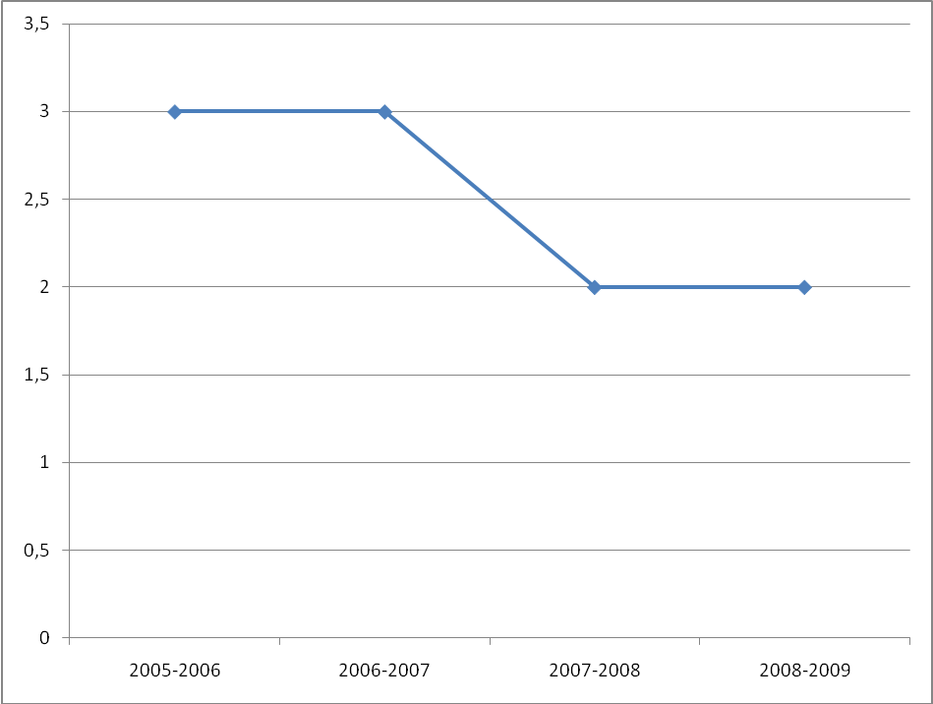

- классными руководителями проводится работа в этом направлении с учащимися и их родителями - классные часы, индивидуальные беседы по профилактике правонарушений, употребления ПАВ.
- организация работы школьного Совета профилактики, на котором рассматриваются текущие вопросы, вопросы постановки учащихся на внутришкольный учет, снятия с учета, корректируется план работы по профилактике;
- отслеживание занятости учащихся, состоящих на внутришкольном учете, на учете в КДН, в свободное время, в период каникул, привлечение их к занятиям в коллективах дополнительного образования, спортивных секциях.
- строго отслеживалось посещение, пропуски учебных занятий
- проводились дни профилактики.
В этом учебном году традиционно прошло два Дня профилактики: в октябре и в апреле. Программа дня профилактики в октябре включала в себя следующие мероприятия: общешкольную зарядку, спортивные мероприятия (кросс, мини-футбол), беседы с психологом (5-6), со специалистом наркологического центра Луховицкого района (7-8), лекцию для старшеклассников врача-инфекциониста. В апреле в этот день были приглашены специалисты Центра охраны материнства и детства «Жизнь» г.Коломны, которые провели интересные беседы с учащимися на духовно-нравственные темы, лекцию для родителей на тему: «Духовное здоровье детей в условиях информационной войны».
В школе действует система работы по профилактике правонарушений, но в связи с материальными трудностями в семьях, где родителей волнует прежде всего зарабатывание денег, пропитание, но не обучение и воспитание детей, уровень правонарушений, к сожалению, оставляет желать лучшего. Однако школа не снимает с себя ответственности.
В новом учебном году больше внимания уделить правовому всеобучу, классным руководителям провести более глубокие исследования по выявлению детей, склонных к девиантному поведению, суициду, по выявлению семей СОП, проводить психологические тренинги, администрации школы продолжить методическую учебу классных руководителей по работе с детьми, склонными к правонарушениям, и их родителями.
В последнее время увеличилось число ДТП с участием детей, поэтому еще одним направлением профилактической работы стала профилактика детского дорожно-транспортного травматизма.
Работа в этом направлении проводилась регулярно в течение всего года и включала в себя:
- проведение мероприятий по предупреждению ДДТТ: классные часы, конкурсы рисунков, выпуск боевых листков, встречу с инспекторами ГИБДД и др.
- были проведены профилактические мероприятия в сентябре, марте, мае.
Все мероприятия включали в себя просмотр кинофильмов, конкурсы и игры на знание ПДД, практические занятия на транспортной площадке, выступления отряда ЮИД.
- создание в каждом классе отрядов ЮИД
- отражение информации по ДДТТ в классных уголках.
Классные руководители Попенкова Г.В., Попко В.А., Шигина А.В, Шилова Л.П., Зимина Ю.Г., Малочуева И.С. постоянно вывешивали информацию для детей по ПДД и ДДТТ.
- проведение традиционного малого слета ЮИД среди уч-ся 5-11 классов
- работа с родителями: проведение родительских лекторий, собраний, совместных мероприятий
- проведение совещания при заместителе директора по ВР на тему «Профилактика ДДТТ»
- проведение семинара для педагогов на тему «Интерактивные формы работы классных руководителей при обучении правилам дорожного движения», на котором Попенкова Г.В. поделилась опытом и познакомила с методикой работы с индивидуальными пособиями по ПДД для учащихся; Юркова О.В. рассказала о применении ИКТ при изучении ПДД, Зимина Ю.Г. познакомила с методикой проведения познавательной игры «Минутка», которую можно использовать на каждом классном часе.
Таким образом, можно констатировать, что работа в данном направлении в школе проводится плодотворная, все классные руководители понимают важность профилактической работы и стараются привлечь к ней всех учащихся.
Работа классных руководителей
Основная воспитательная работа лежит на плечах классных руководителей. В прошедшем учебном году она осуществлялась десятью классными руководителями, семь из которых имеют высшую квалификационную категорию как педагог-предметник. Все классные руководители использовали различные методы и формы воспитательной работы, такие как: классные часы, классные собрания, конкурсы, игровые занятия, беседы, совместную трудовую деятельность, викторины, спортивные часы, экскурсии, походы, соревнования, диспуты и др.
Классные часы проводились по графику: беседа, спортивный классный час, рабочий классный час, тематический классный час. Необходимо отметить, что классные руководители придерживались данного графика, однако спортивные классные часы проводились не систематически.
В течение года велась работа с классными руководителями. Под руководством классного руководителя 11 класса Г.В. Кузнецовой функционировало объединение классных руководителей. Основными задачами работы ШМО являются:
• помощь классным руководителям в овладении новыми педагогическими технологиями воспитательного процесса;
• повышение творческого потенциала педагогов с учетом их индивидуальных способностей;
• оказание практической помощи педагогам в организации воспитательной работы с учащимися.
На заседаниях ШМО классных руководителей рассматривались следующие вопросы:
- «Технология работы классного руководителя»
- «Изучение эффективности работы классного руководителя»
- «Профилактика детского дорожного - транспортного травматизма»
- «Изучение учащихся и классного коллектива классным руководителем»

Анализ и изучение работы классных руководителей с классным коллективом показал, что деятельность большинства классных коллективов направлена на реализацию общешкольных и социально значимых задач, справедливые и разумные требования предъявляются и принимаются большинством учащихся, 93% учащихся школы посещают кружки и секции, умеют распределить между собой работу, стремятся к общению в свободное время.
Говоря о проблемах воспитания и творческого развития наших детей, мы отдаем дань уважения и признательности классному руководителю, так как именно от него во многом зависит – каким человеком вырастет его ученик. Сегодня именно этот человек в школе осуществляет непосредственную связь между ребенком и родителем.
Основной формой работы классного руководителя с детским коллективом является классный час. В течение года классными руководителями было проведено большое количество классных часов, наиболее удачными являются:
1 класс: «Профессия моих родителей», «Правила добра», «Здоровое питание».
2 класс: «Ты и твои друзья», «Вредные привычки», «Наши пернатые друзья», «Веселый разговор о профессиях».
3 класс: «Школа светофорных наук», « Символы России», «Будем вежливы».
4 класс: «В дружбе сила», «Дорожные знаки и сигналы», «Права ребенка в новом веке», «Моя мама».
5 класс: «Светлое Христово воскресенье», «Все о ПДД», «Кто сказал, что песне нету места на войне».
6 класс: «Урок вежливости», «Люди существуют друг для друга», «Я – Россиянин»
7 классы: «Как мы общаемся?», «Спорт в жизни великих людей», «Привычки и воля».
8 класс: «Мой нравственный выбор», «Друг – это тот, кто рядом», «Пивной алкоголизм», «Любви все возрасты покорны».
9 класс: « Мысли о будущем», «Это гордое слово – женщина», «я выбираю жизнь»
11 класс: «СПИД – угроза обществу», «Ты говори мне о любви», «Сделай правильный выбор», «Моя будущая профессия».
Все классные руководители отмечают, что уч-ся активно, с удовольствием участвовали в подготовке и проведении классных часов в течение года.
Совместно с родителями уч-ся были организованы выезды:
1 класс: Театр юного зритель в г. Рязани.
2 класс: ТЮЗ г. Рязань, детское кафе «Ералаш» г.Луховицы, г. Дивово конезавод.
3 класс: театр г. Москва, ТЮЗ г. Рязань, детское кафе «Ералаш» г.Луховицы, г. Дивово конезавод.
4 класс: театр г. Москва, ТЮЗ г. Рязань, детское кафе «Ералаш» г.Луховицы, институт коневодства г.Дивово.
5 класс: картонная фабрика г. Луховицы, театр им.Вахтангова г. Москва, Школа ремесел г. Коломны.
6 класс: кинотеатр г. Коломна, картонная фабрика г. Луховицы
7,8 классы: кинотеатр г. Коломна, КВЦ г. Луховицы, Звездный городок г. Москва, Новогоднее представление г. Москва.
9 класс: КВЦ г. Луховицы, КВЦ г. Коломна
11 класс: кинотеатры г. Коломны.
Хочется отметить, что все классы в прошлом учебном году посетили бассейн г.Луховицы.
«Воспитание личности школьника – важнейшее условие оптимизации учебного процесса». В ноябре состоялся педсовет на тему: «Организация самоуправления в классном коллективе».
В рамках методического месячника были проведены следующие мероприятия: мастер-класс «Интерактивные формы работы классных руководителей при обучении правилам дорожного движения», деловая игра «Организация коллективных творческих дел как составляющая классного руководства».
Помимо этого классные руководители повышали свое мастерство на районных методических объединениях классных руководителей.
Классный руководитель 6 класса О.В.Юркова приняла участие в районном конкурсе «Самый классный руководитель», где показала хорошие психолого-педагогические знания в воспитании учащихся.
Но: вместе с тем
- Не все учащиеся активно включены в жизнедеятельность ученического коллектива, не у всех находится дело по интересу.
- Вызывают тревогу коллективы (7, 9 классы), где слабо проявляются признаки развития коллектива.
- Слабое самоуправление, нет стабильного большого действующего актива
- Доброжелательные отношения между учащимися в классе не всегда выражаются в действенной помощи друг другу (5,6,7 классы).
- В поведении некоторых учащихся наблюдаются факты невоспитанности и бестактности, межличностные отношения не всегда отличаются доброжелательностью и взаимопомощью. (7класс)

Все классные руководители осуществляли воспитательную деятельность в тесном сотрудничестве со школьной библиотекой, где в течение года проводились мероприятия, посвященные бережной сохранности учебников для учащихся 1-4 классов, часы общения, конкурсы, викторины в каникулярное время.
Оформляется мультимедийная библиотека.
Вывод: работа школьной библиотеки остается по-прежнему на среднем уровне, наблюдается низкая заинтересованность учащихся в проводимых мероприятиях, не всегда работа библиотеки согласована с интересами школьников, слабо ведется работа с семьей.
Необходимо планировать работу библиотеки согласно интересам и потребностям современного школьника, одной из задач на предстоящий учебный год определить установление более тесного контакта с семьей через воспитание уважения, интереса к книге, администрации поставить на контроль работу школьной библиотеки в этом направлении.

Дополнительное образование

В системе единого воспитательно-образовательного пространства школы работа по дополнительному образованию в 2008-2009 учебном году была направлена на выполнение задач по дальнейшему обеспечению доступных форм обучения учащихся во внеурочное время с учетом их индивидуальных особенностей.
На базе школы работало 15 кружков и секций.

Таблица «Распределение учащихся в кружках, охват по интересам»

Название ОДО | Руководитель | Количество учащихся | % от общего количества учащихся
«Юный эколог» | Н.Г. Яблонская | 13 | 14
«Хореография» | О.В. Юркова | 18 | 20
«Отряд ЮИД» | О.В.Юркова | 12 | 13
«Бином» | И.В.Шустрова | 14 | 15
«ИЗО» | Е.С.Петрова | 14 | 15
«Литературная гостиная» | Г.В.Кузнецова | 11 | 12
«За страницами учебника математики» | И.Н.Никонова | 9 | 10
Вокальная группа | С.В. Чернякова | 27 | 30
«Умелые руки» | В.В. Туманова | 13 | 14
«Меткий стрелок» | Е.А. Лебедев | 13 | 14
Ракетомоделирование | Е.А. Лебедев | 14 | 15
«Театр кукол» | В.В. Туманова | 13 | 14
Спортивные игры | Д.А. Шустров | 13 | 14
Экология и мы | Л.М.Пряничникова | 27 | 30

Направление деятельности ОДО

 | 2006  2007 | 2007  2008 | 2008  2009
Спортивное | 5 | 5 | 3
Художественное | 3 | 4 | 5
Туристско-краеведческое | - | - | -
Биологическое | 1 | 1 | 2
Техническое | 1 | 1 | 1
Декоративно-прикладное | 1 | 1 | 1
Предметное | 3 | 1 | 3

Необходимо отметить, что на протяжении 3 последних лет в школе не было кружков туристско-краеведческого направления, увеличилось число кружков эколого-биологического направления, уменьшилось число спортивных секций. Необходимо в следующем году увеличить число спортивных секций, организовать работу туристско-краеведческого кружка.
Диаграмма «Количество ОДО в школе за 4 года»
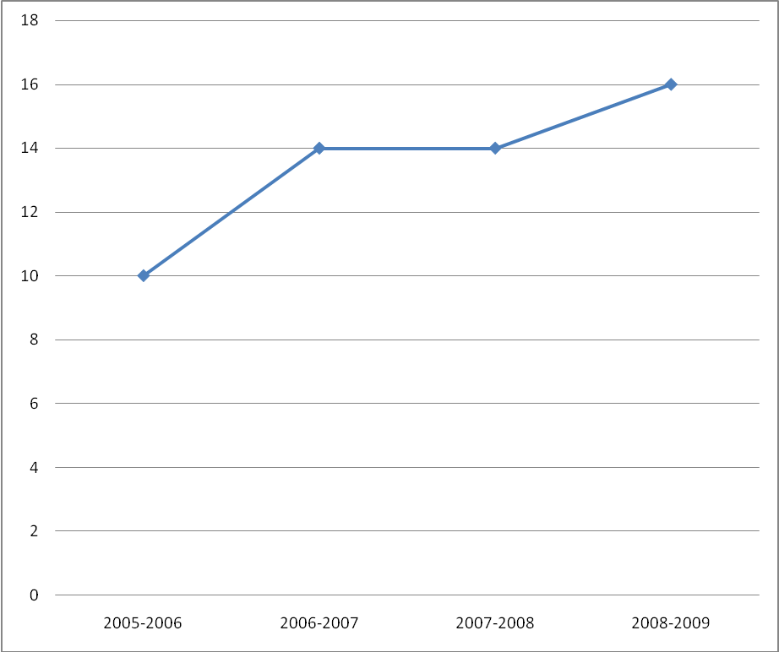

Все кружки работали согласно расписания, плана внутришкольного контроля. Проводились проверки работы этих кружков, целью которых было: посещаемость, содержание работы кружка, степень участия каждого ученика в работе кружка.
Вокальный кружок – хочется отметить участие ребят во всех школьных концертах, в том числе подготовку общешкольного мероприятия «С любовью к Родине», праздничный концерт к 8 марта, ко Дню Победы, выступления на торжественных мероприятиях в клубе части.
Впервые хореографический коллектив выступил на районном конкурсе танцевальных коллективов. Постоянно учащиеся хореографического кружка участвовали в школьных мероприятиях.
Особой активностью отличались дети, принимавшие участие в системе спортивно-оздоровительных мероприятий.
Анализируя состояние занятости учащихся организованным досугом, можно отметить, что большинство учащихся школы занимаются в различных кружках, секциях, факультативах, курсах. Охват кружковой работой постоянно растет и достиг 94%. Многие ребята занимаются в двух и более кружках.
Диаграмма «Общий охват кружковой работой за четыре года»

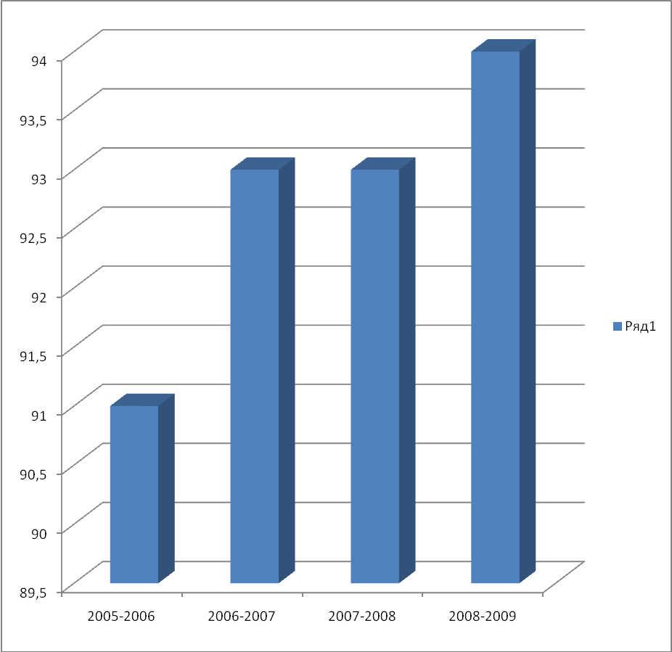
Не охвачены досуговой деятельностью 7 человек (6 % учащихся школы). Охвачены кружковой работой все учащиеся начальной школы. Наименьший охват кружковой работой отмечен в средних и старших классах.
Занятость детей, состоящих на учете в КДН, составляет 100%. Но вместе с тем, надо отметить, что посещали кружки эти учащиеся не постоянно. В следующем учебном году, классным руководителям средних и старших классов нужно уделить особое внимание вовлечению учащихся в кружковую работу.
Подводя итоги работы педагогов дополнительного образования, необходимо отметить у некоторых руководителей спад уровня посещаемости и подготовки ребят, причины которого в несформированности у педагога понимания результата работы, низком уровне внутришкольного контроля.
Предложения:
Всем руководителям кружков привлекать детей из «группы риска»; работать индивидуально; готовить детей к участию в районных, областных и всероссийских конкурсах, замечать даже небольшие успехи, на общешкольной линейке зачитывать грамоты, отмечать участников соревнований, конкурсов и т.д. школьными грамотами.
Воспитательная работа в школе ориентируется на потенциал социума. Самое главное место в этой работе занимает семья. В школе обучаются дети из 76 семей.

Социальная карта школы

2008-2009 уч.год

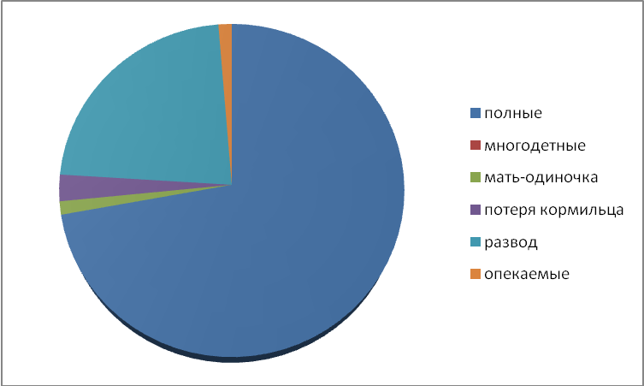
В 2008 – 2009 учебном году в школе не обучались дети из многодетных семей, увеличилось число семей, находящихся в разводе, уменьшились семьи категории мать-одиночка.
Число неблагополучных семей, где родители недолжным образом занимаются воспитанием детей, остается на прежнем уровне (таблица 7).
Таблица «Количество неблагополучных семей»
2007 – 2008 уч.год | 2008 – 2009 уч.год
2 семьи | 2 семьи

Содержание работы педколлектива с родителями включает три блока:
1. Повышение психолого-педагогических знаний (родительский всеобуч, открытые уроки и внеклассные мероприятия, индивидуальные консультации);
2. Вовлечение родителей и общественности в учебно-воспитательный процесс (родительские собрания, совместные КТД, помощь в укреплении материально-технической базы, рейды в семьи обучающихся);
3. Участие родителей и общественности в управлении школой (Общественный совет учреждения, родительский комитет, совет профилактики).
В практике школы используются массовые, групповые, индивидуальные формы и методы работы с родителями, такие как: родительские собрания, диспуты, анкетирование, посещение на дому, индивидуальные беседы. Все они направлены на повышение педагогической культуры родителей, на укрепление взаимосвязи школы, семьи, общественности, а также на привлечение родителей к воспитанию детей класса. К сожалению, в связи с аккредитацией школы в апреле не проводился традиционный День открытых дверей для родителей.
В прошедшем учебном году было проведено четыре общешкольных собрания:
- «Анализ учебно-воспитательной работы за 2007 – 2008 учебный год. Организация деятельности школы в 2008 – 2009 учебном году».
- Собрание-концерт ко Дню матери.
- Реализация ПНПО в 2008 – 2009 учебном году. Концерт ОДО.
- «Духовное здоровье детей в условиях информационной войны» - выступление специалиста Центра охраны материнства и детства «Жизнь» г. Коломны.
Исходя из результатов работы за прошлый год, учитывая недостатки, перед коллективом ставятся следующие задачи воспитательной работы на 2009-2010 год:

- Основные сохраняющиеся проблемы образования МОУ Луховицкая средняя общеобразовательная школа №8 Луховицкого муниципального района Московской области
Наряду с имеющимися положительными результатами в работе педколлектива имеются и недостатки:
1) недостаточный уровень подготовки педагогов к использованию ИКТ в УВП
2) низкий уровень компьютерной грамотности учащихся.
Для устранения причин наиболее значимых проблем, перечисленных в докладе, разработана программа развития школы на 2006-2010 годы. Достижение целей и задач программы обеспечивается реализацией различных образовательных проектов по следующим направлениям:
- Повышение качества образовательного результата;
- Развитие системы нового качества образования.

- Основные направления развития образования образовательного учреждения в ближайшей перспективе.

  - Продолжить создание необходимых условий для обеспечения разработки и освоения инноваций, реализации образовательной программы школы.
  - Продолжить работу по систематической профессиональной подготовке кадров
  - Продолжить диагностирование уровня развития детей, состояние их физического и психического развития.
  - Провести технологизацию имеющихся и собственных методических систем, обобщить передовой педагогический опыт, перевести педколлектив школы на новые технологии обучения и воспитания.
  - Продолжить изучение и внедрение в практику работы школы информационно-коммуникационные технологий.
  - Совершенствовать педагогическое мастерство учителей по овладению методикой системного анализа результатов учебно-воспитательного процесса.
  - Формирование нравственных основ личности
  - Воспитание патриотических качеств, любви к своей «малой Родине», к традициям своего народа.
  - Формирование потребности к здоровому образу жизни
  - Совершенствовать формы работы с родителями, вовлекать их в учебно-воспитательный процесс.
  - Продолжать работу по профилактики безнадзорности, правонарушений, детского дорожно-транспортного травматизма.
  - Продолжать поддерживать и укреплять школьные традиции, способствующие сплочению школьного коллектива.
  - Активно участвовать в районных, областных, Всероссийских конкурсах.
  - Активно вовлекать учащихся в систему дополнительного образования школы, разнообразить направления ОДО, увеличить уровень охвата кружковой работой до 95 %.

Разумеется, наша школа пока не идеальна. Но хочется отметить, что в нашу школу дети ходят с удовольствием.
Это придает педагогическому коллективу уверенности в работе.
Все мы – наша школа, учителя и ученики – находимся сейчас в творческом поиске. Сегодня перед нами стоит задача проанализировать и обобщить свой опыт, многое предстоит обдумать и понять как бы заново. И заново ответить на все те же вопросы:
Как пережить «школьный шок» первокласснику? Как ученику найти свое место в коллективе сверстников? Как построить отношения с учителями? Как планировать свое будущее? И как все это связано с учебой и микроклиматом в школе?
Как добиться взаимопонимания с учениками? Как научить своему предмету? Как помочь ученику выбрать то, что ему нужно будет больше всего в жизни, которая начинается за порогом школы?
Наша жизнь, наше общество настолько быстро и резко меняются! Но по-прежнему учителя и ученики живут в нем вместе.
Что такое сегодня школа № 8?

В школе реализуются базовые демократические ценности, осуществляемые через создание системы общественно-государственного управления и работу ее органов, через содержание и технологии обучения и воспитания школьников, основанные на отношении к ребенку как субъекту учебно-воспитательного процесса. Базовыми ценностями демократического уклада школьной жизни являются равенство возможностей для получения качественного образования всеми учащимися, свобода выбора, толерантность, справедливость, м, уважение истины, открытость, гласность, гражданское общество, коллектив, долг, честь, ответственность перед коллективом учителей и учащихся. Все возникающие проблемы решаются в пользу ребенка.
Сегодня можно уверенно сказать: Программа развития школы успешно реализуется. Прогнозируемые результаты в общем и целом достигнуты: школа - интенсивно развивающееся образовательное учреждение со стабильно инновационным содержанием учебно-воспитательного процесса. Цели и задачи, поставленные перед педагогическим, школьным коллективом, выполняются.
Ведется работа по всем направлениям деятельности, совершенствуется и укрепляется достигнутый результат. Развитие, как необходимый и постоянный фактор жизнедеятельности школы, позволяет коллективу решать самые сложные задачи. Школа уверенно приближает будущее.

